RAVENNA E LE VALLI DEL COMACCHIO

DAL 18 AL 21 GIUGNO 2026
da € 490 quota per persona
4 GIORNI E 3 NOTTE | PENSIONE COMPLETA

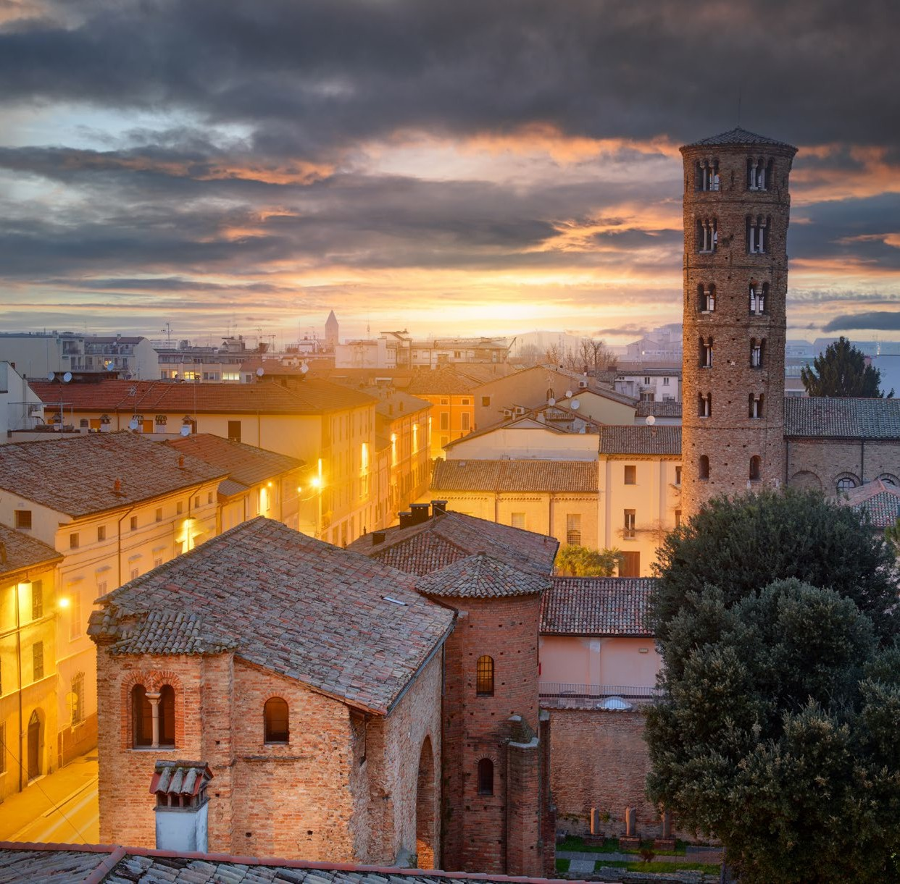



LA QUOTA COMPRENDE
- Bus G.T. per tutti i trasferimenti e le escursioni in programma
- Sistemazione presso Hotel Mattei a Ravenna o similare
- Trattamento di pensione completa dalla cena del 1° giorno alla colazione dell’ultimo giorno
- Speciale pranzo in ristorante a Comacchio
- Bevande ai pasti
- Ingresso all’Abbazia di Pomposa e al Museo del Sale
- Motonave lungo le saline di Comacchio
- Tutte le visite guidate come da programma
- Accompagnatore
- Assicurazione medico-bagaglio

LA QUOTA NON COMPRENDE
- Eventuale tassa di soggiorno
- Ingressi non menzionati
- Assicurazione integrativa annullamento facoltativa € 25,00 per persona
- Auricolari e mance
- Extra di natura personale e tutto quanto non espressamente indicato alla voce “la quota comprende”


RAVENNA E LE VALLI DEL COMACCHIO
PER INFORMAZIONI
+39 0698378037 - booking@4utravel.it - www.4utravel.it

PROGRAMMA DI VIAGGIO
Giorno 1: Roma – Ravenna
Ore 07.00 raduno dei partecipanti a Roma Piazzale Ostiense, sistemazione in Bus G.T. e partenza per Ravenna. Pranzo libero. Nel pomeriggio visita guidata di Ravenna nota per i colorati mosaici che ornano molti degli edifici del centro storico, ad esempio la Basilica di San Vitale a pianta ottagonale, la Basilica di Sant’Apollinare Nuovo, risalente al VI secolo, e il Mausoleo di Galla Placidia con pianta a croce. Visita della tomba di Dante e della Basilica di San Francesco. Al termine delle visite trasferi-mento in hotel, cena e pernottamento

Giorno 2: Comacchio
Prima colazione in hotel e partenza per la visita guidata della città di Comacchio, la piccola Venezia. Comacchio è una deliziosa cittadina lagunare che si trova nel cuore del Parco del Delta del Po. Sorge su tredici isole e visitandola ci si accorge che il suo centro storico è un intreccio di tanti piccoli vicoli e canali che la rendono molto caratteristica. La sua origine risale a circa duemila anni fa e fino al 1821 si poteva raggiungere soltanto via acqua. Simbolo di Comacchio è il Ponte Pallotta, meglio conosciuto come Trepponti. Questo ponte, risalente al 1638, era la porta della città in quanto il canale sottostante conduceva al mare Adriatico. Il monumento è stato progettato dall’architetto ravennate Luca Danese per volere del Cardinale Giovanni Battista Pallotta. Speciale pranzo in un ristorante tipico (Penne ai frutti di mare, Fritto misto di Valle con verdure, Pane ferrarese, dessert, acqua, vino e caffè. Nel primo pomeriggio trasferimento a Stazione Foce (Comacchio) per una suggestiva na-vigazione visitando una delle maggiori aree salmastre d’Italia, dichiarata zona umida d’interesse internazionale dalla Convenzione di Ramsar del 1971. Accompagnati da una guida ambientale, navigherete nell’antico alveo del fiume Po, costeggiando le ex-saline di Comacchio, sito di nidificazione del fenicottero: la colonia conta oggi numerosissimi esemplari e durante la navigazione la frequenza di avvistamento è molto elevata. Faremo sosta ai vecchi “casoni da pesca”, dove la guida illustrerà i me-todi di pesca, le antiche tradizioni, gli usi e i costumi delle genti di Comacchio, da secoli indissolubilmente legati a questi ambienti e all’attività produttiva che per secoli ha sostenuto l’intera popolazione. Il percorso comprende la visita al Parco Archeologico Open Air che ospita la ricostruzione di due abitazioni dell’antica città etrusca di Spina. Rientro in hotel, cena e pernottamento

Giorno 3: Faenza – Abbazia di Pomposa
Prima colazione in hotel e partenza per la visita guidata di Faenza. La fama di Faenza è legata alla produzione della maiolica artistica e questi manufatti caratterizza-no anche l’aspetto cittadino (insegne, numeri civici, targhe stradali ecc) Faenza è anche una elegante cittadina che fin dal 1300 è stata impreziosita da monumenti e palazzi che ancora oggi conservano il loro fascino. Passeggiata nel centro storico e visita a un laboratorio di Ceramiche. Rientro in hotel per il pranzo. Nel pomeriggio visita dell’Abbazia di Pomposa, capolavoro dell’arte romanica. Risale al VI-VII secolo l’insediamento della prima comunità monastica Benedettina. Dopo l’anno mille cominciò la stagione di maggior splendore e divenne un centro monastico importante, la cui fortuna si legò al monaco Guido detto “d’Arezzo” che inventò la scrittura musicale basata sul sistema delle 4 note; venne visitata anche da Dante Alighieri, che la cita nella Divina Commedia nel XXI canto del Paradiso. Rientro in hotel, cena e pernottamento

Giorno 4: Cervia - Cesenatico – Roma
Prima colazione in hotel e partenza per la visita guidata del MUSA museo del sale di Cervia che nasce dalla passione e dalla volontà di non disperdere un patrimonio culturale importantissimo per la città e della città. E’ un ex salinaro, che nella seconda metà degli anni ’80 si adopera insieme ad un gruppo di appassionati per il re-cupero di materiali legati alla storia della salina di Cervia quali attrezzi, documenti, e tutto quanto possa testimoniare il percorso storico della civiltà del sale di Cervia.
Con il materiale raccolto, verso la fine degli anni ’80 viene allestita una mostra permanente, all’interno dei magazzini del sale, che testimonia l’attività dei salinari e la vita nella salina. La mostra permanente della civiltà del sale viene riorganizzata nel 2004 in un museo che prende il nome di MUSA, cioè appunto Museo del Sale. Proseguimento per Cesenatico. Visita del porto canale attorno al quale sorge il centro storico di Cesenatico, e sulle cui banchine si svolge ancora la vita sociale e la passeggiata di cittadini e turisti. Partenza per il rientro con pranzo libero lungo il percorso
Per motivi tecnici l’ordine delle visite potrebbe essere modificato.
Supplementi:
Supplemento camera doppio uso singola: € 80,00

